Справка
о результатах самообследования
деятельности ГБОУ НКК по итогам 2019 года.

- Общая информация

Полное наименование учреждения: Государственное бюджетное общеобразовательное учреждение «Нижегородский кадетский корпус Приволжского федерального округа имени генерала армии Маргелова В.Ф.».
Официальное сокращенное наименование Учреждения: ГБОУ НКК.
Контактные данные:
Юридический адресУчреждения: 606400, Россия, Нижегородская область, Балахнинский район, дер. Истомино.
Фактический адрес: 606400,Россия, Нижегородская область, Балахнинский район, дер. Истомино;
Телефон приемной:8(831)44-6-92-20
Отдел МТО:(831)44-6-92-17
Бухгалтерия:(831)44-6-92-19
e-mail:kadet.mvf.nn@mail.ru
Адрессайта:kadet-mvf-nn.narod.ru

Лицензия: №1060 от 30.10.2015 г., серия 52Л01 №0002910.
Свидетельство о государственной аккредитации: №2712 от 13.05.2016 г., серия 52А01 №0002340.

Режим работы:
1. Начало учебного года –1 сентября. Продолжительность учебного года – 34-35 недель.
2. Продолжительность учебной недели – 6 дней.
3. Начало занятий в 08.40 часов.
4. Продолжительность уроков – 40 минут.
5. Занятия по дополнительному образованию в ГБОУ НКК организованы для обучающихся 7 – 11 классов с 15.20 до 18.30 и с 19.15 до 20.30, согласно расписанию, являясь составной частью распорядка дня.

График работы:
Приемная начальника:
Пн. – Пт. – с 08.00 до 17.00
Сб. – Вс. – выходной день
Воспитатели– круглосуточно по графику.

Взаимодействие с органами исполнительной власти, организациями партнерами:
Учредителем и собственником имущества Учреждения является Нижегородская область.
Функции и полномочия Учредителя от имени Нижегородской области осуществляет министерство образования, науки и молодежной политики Нижегородской области.
Полномочия собственника от имени Нижегородской области осуществляет министерство инвестиций, земельных и имущественных отношений Нижегородской области.
Учреждение находится в ведении министерства образования Нижегородской области (далее – Учредитель), осуществляющего бюджетные полномочия главного распорядителя бюджетных средств.
Общественный контроль за деятельностью ГБОУ НКК осуществляет Попечительский совет, который также оказывает содействие в организации работы по совершенствованию образовательного процесса и содействует привлечению внебюджетных средств для обеспечения деятельности и развития ГБОУ НКК. Попечительский совет возглавляют, как правило, представители аппаратов полномочного представителя Президента РФ в Приволжском федеральном округе и Правительства Нижегородской области.
Сетевое взаимодействие с общественными и образовательными организациями осуществляется на основе договоров:
1. Договор от 01.09. 17 г. о сотрудничестве с ГБУ «Замятинский детский дом»
2. Договор от 25.08.17 г. о сетевой форме реализации образовательной программы с МБОУ «ИстоминскаяООШ».
3. Договор от 01.03.17 г. о сотрудничестве с детским садом №29.
4. Договор от 29.08.16 №С-о24/2016 о сетевом взаимодействии и сотрудничестве с ГБОУ «Лицей-интернат «Центр одаренных детей».
5. Договор от 14.09.16 г. № 62 о сотрудничестве и совместном использовании помещений спортивных объектов с ФОК «Олимпийский».
6. Договор от 15.09.15 г. с культурно-спортивным комплексом им. Димитрова о совместной деятельности по проведению культурно-массовых, спортивных мероприятий во внеурочное время.
7. Договор от 10.01.14 г. со спортивным клубом «Полет» о проведении совместных спортивных мероприятий.
8. Договор от 01.10.14 с Центром детского и юношеского туризма и экскурсий г. Балахны о сотрудничестве в сфере дополнительного образования, нравственно-культурного воспитания и гражданского становления обучающихся во внеурочное время.
9. Договор от 15.09.14 с Балахнинским Благочинием «О совместном сотрудничестве в сфере духовно-нравственного воспитания обучающихся во внеурочное время».
10. Договор от 10.01.2014 № 12/Р «На организацию и совершение прыжков в парашютом на аэродроме «Н. Новгород - Богородск»».
11. Договор от 15.01.13 с Некоммерческой организацией «Нижегородская нотариальная палата» в сфере оказания благотворительной помощи для улучшения образовательно-воспитательного процесса.
12. Договор от 16.09.13 с Общественной организацией Балахнинского района Нижегородской области «Балахнинскийуездъ» о проведении совместных мероприятий по патриотическому, духовно-нравственному воспитанию обучающихся.
13. Ветераны боевых действий без договора, на общественных началах. Совместные мероприятия с ветеранами ВОВ и ветеранами боевых действий.

- Особенности управления

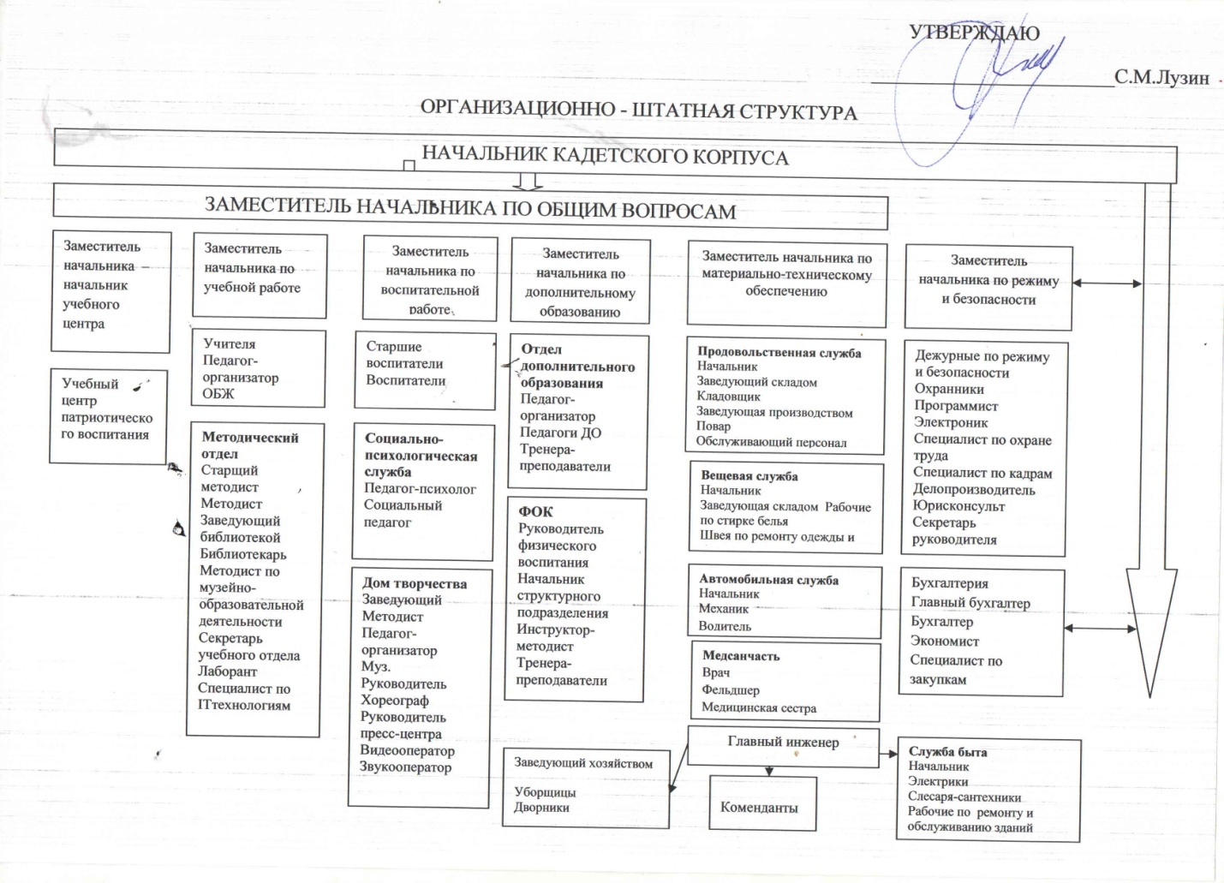
Управление Учреждением осуществляется в соответствии с законодательством Российской Федерации, его Уставом и строится на сочетании принципов единоначалия и самоуправления.
Согласно Устава, формами самоуправления Учреждения являются:
- общее собрание Учреждения;
- педагогический совет;
- попечительский совет;
- родительский комитет Учреждения;
- совет кадет, обучающихся в Учреждении.
Общее собрание Учреждения является общественным органом управления и работает в тесном контакте с администрацией Учреждения и всеми участниками образовательного процесса в Учреждении в соответствии с действующим законодательством. Общее собрание строит свою работу на основании Положения об Общем собрании (протокол от 06.11.2015 №2, утверждено приказом начальника ГБОУ НКК от 17.11.2015 №М308/2015).
Педагогический совет является коллегиальным органом управления, координирующим направления учебно-воспитательной работы и деятельности , состав и деятельность которого определяются положением, утверждаемым начальником Учреждения (протокол Общего Собрания от 06.11.2015 №2, утверждено приказом начальника ГБОУ НКК от 17.11.2015 №М308/2015).
Попечительский Совет создан в целях содействия развитию Учреждения и оказания ему организационной, консультативной, материальной и иной помощи. Попечительский Совет ГБОУ НКК формируется решением Общего собрания учреждения на основании рекомендаций Учредителя, администрации, родительского комитета, либо в инициативном порядке благотворителями, спонсорами и иными лицами, внесшими пожертвования в развитие школы и имеющими высокий общественный авторитет (протокол Общего Собрания от 06.11.2015 №2, утверждено приказом начальника ГБОУ НКК от 17.11.2015 №М308/2015).
Родительский комитет является общественным органом управления и работает в тесном контакте с администрацией, Советом, педагогическим советом и другими общественными органами управления Учреждением и общественными организациями в соответствии с действующим законодательством. Родительский комитет создается с целью оказания помощи педагогическому коллективу в организации учебно-воспитательного процесса, внеурочного времени и социальной защиты обучающихся и функционирует на основании Положения о родительском комитете (протокол Общего Собрания от 06.11.2015 №2, утверждено приказом начальника ГБОУ НКК от 17.11.2015 №М308/2015).
Совет кадет ГБОУ НКК является коллегиальным органом управления Учреждением и действует в соответствии с Уставом Учреждения и Положением (протокол Общего Собрания от 06.11.2015 №2, утверждено приказом начальника ГБОУ НКК от 17.11.2015 №М308/2015). Совет кадет создается с целью учета мнения учащихся по вопросам образовательной и воспитательной деятельности Учреждения, затрагивающих права и законные интересы учащихся.

Перечень действующих методических объединений.

- Методическое объединение учителей иностранных языков.
- Методическое объединение учителей гуманитарного цикла.
- Методическое объединение учителей естественнонаучного цикла.
- Методическое объединение учителей математики и информатики.
- Методическое объединение учителей истории и обществознания.

- Образовательная деятельность

Нормативно-правовая база

Образовательная деятельность кадетского корпуса осуществляется согласно следующей нормативно-правовой базы:
- Конституция РФ;
- Конвенция о правах ребенка;

-Федеральный закон "Об образовании в Российской Федерации" от 29.12.2012 N 273-ФЗ;
- Приказ Министерства образования и науки РФ от 17 декабря 2010 г. N 1897 "Об утверждении федерального государственного образовательного стандарта основного общего образования";

- Приказ Минобразования РФ от 5 марта 2004 г. N 1089 "Об утверждении федерального компонента государственных образовательных стандартов начального общего, основного общего и среднего (полного) общего образования" (с изменениями и дополнениями);
- СаНПиН 2.4.2.2821-10;
- Устав ГБОУ НКК.

Организация образовательного процесса

На 01.01.2020 г. в ГБОУ НКК обучается 433 кадета.
На ступени основного образования обучение ведется в соответствии с новыми Федеральными стандартами.
В средней школе функционирует 3 профильных направления: физико-математический (2 класса); социально-гуманитарный (2 класса); оборонно-спортивный (4 класса).
Количество профильных классов – 8
Учебный год в ГБОУ НКК поделен на четверти, каникулярный период составляет не менее 30 дней без учета летнего отдыха. Дети обучаются шесть дней в неделю, уроки длятся 40 минут. Учебный план учреждения составляется ежегодно с учетом нормативных документов и требований СанПиН.

Направления воспитательной работы

Воспитательная работа в кадетском корпусев 2019 году осуществлялась по следующимнаправлениям:
- общекультурное;
- духовно-нравственное;
- спортивно-оздоровительное;
- социальное;
- общеинтеллектуальное;
- индивидуальная работа;
- работа с родителями.

Структура модуля дополнительного образования

Подразделение дополнительного образования ГБОУ НКК осуществляет свою деятельность в соответствии с основополагающими документами: программами по дополнительному образованию (военной подготовке) ГБОУ НКК и авторскими программами, разработанными педагогами дополнительного образования, работающими в кадетском корпусе.
При разработке программ использовались следующие нормативные документы:
- Конституция РФ;
- Закон РФ «Об образовании в Российской Федерации» № 273-ФЗ от 21.12.2012 г.
- Закон РФ «О воинской обязанности и военной службе» № 53-ФЗ от 28 марта 1998 г.;
- Закон РФ «Об обороне» № 61-ФЗ от 31 мая 1996 г. с изменениями на 12 февраля 2015 г.;
- Распоряжение Правительства РФ от 04.09.2014 г. № 1726-р «Об утверждении концепции развития дополнительного образования детей»;
- Постановление Правительства РФ «О подготовке граждан РФ к военной службе от 31 декабря 1999 года №1441 с изменениями от 24 декабря 2014 г. № 1469;
- Приказ Министра образования РФ № 203/1936 от 03 мая 2001 года «Об утверждении инструкции об организации обучения граждан РФ начальным знаниям в области обороны и их подготовки по основам военной службы»;
- Приказ Министерства образования и науки РФ от 29 августа 2013 г. № 1008 « О порядке организации и осуществления образовательной деятельности по дополнительным общеобразовательным программам»;
- Государственная программа «Развитие образования Нижегородской области на 2014-2016 годы и на период до 2022 года» (подпрограмма 5 «Патриотическое воспитание и подготовка граждан в Нижегородской области к военной службе»), утвержденная постановлением Правительства Нижегородской области № 301 от 31.10.2014;
- Указ Губернатора Нижегородской области «Об организации обучения граждан начальным знаниям в области обороны и их подготовки по основам военной службы» №111 от 02 сентября 2013 года;
- Письмо Министерства образования Нижегородской области № 01 – 22/2047 от 14 сентября 2009 года «Об организации дополнительного образования в условиях учебного заведения»;
- Устав ГБОУ НКК.
Организация и осуществление образовательной деятельности по дополнительным программам призвана обеспечить возможности для духовного,интеллектуального, физического развития, удовлетворению творческих и образовательных потребностей учащихся. Система дополнительного образования в Нижегородском кадетском корпусе осуществляется по авторским программам педагогов дополнительного образования и позволяет выявить предпочтения кадета, развивать его способности в различных направлениях, причем делать это прямо в корпусе, не обрекая кадета и его родителей на поиск дополнительных услуг на стороне.
Система дополнительного образования в ГБОУ НКК предусматривает обязательные занятия по военной подготовке в 7-11 классах и занятия в объединениях по выбору учащихся. При составлении учебного плана по дополнительным общеобразовательным программам учитывается, что занятия проходят во второй половине дня после основных уроков в рабочие дни.

Дополнительное образование кадетского корпуса

Обязательные предметы |  | Объединения по выбору

Огневая подготовка |  | Строевая подготовка |  | Воздушно-десантная подготовка |  | Физкультурно-спортивная направленность |  | Военно-патриотическая направленность |  | Туристско-краеведческая направленность: |  | Техническая направленность: |  | Естественно-научная направленность |  | В области искусств (художественная направленность) |  | Организация занятий по вождению на категорию «В», «С»

- Волейбол  - Футбол  - Бокс  - Баскетбол  - Легкая атлетика  - Атлетическая гимнастика  - Настольный теннис  - Рукопашный бой  - Боевое самбо  - Специальная физическая подготовка  - Мини-футбол/ Хоккей  - Плавание  -Пауэрлифтинг  -Лыжные гонки |  | - Спортивная и тактическая стрельба  - Юный десантник  - Горная подготовка  - Знаменная группа "Строевая"  - Школа выживания  - Волонтерство  -Военная психология  - Военная история |  | - Экологический туризм  - Спортивное ориентирование и туризм |  | - Робототехника |  | - Решение физических задач  -Решение математических задач  - Школа Мультимедия  - Автодело  - Вождение автомобиля категории В, С |  | - Солдатская песня  - Бальные танцы  - Ансамбль «Аккордеон-баян»

Все кадеты в обязательном порядке проходят курс огневой, строевой и воздушно-десантной подготовки.
Огневая подготовка является составной частью начальной военной подготовки и представляет собой систему мероприятий, направленных на усвоение кадетами теоретических знаний, привитие им умений и навыков, необходимых для уверенного владения оружием при выполнении служебных задач.
Программа по строевой подготовке разработана на основе Строевого устава Вооруженных Сил Российской Федерации. Предусматривает обучение строевым приемам и движению без оружия и с оружием, обучение строям подразделений и воинских частей в пешем порядке, обучение порядку выполнения воинского приветствия, проведения строевого смотра, положению Боевого Знамени в строю, порядку его выноса и относа.
Воздушно-десантная подготовка является одной из ведущих дисциплин дополнительного образования подготовки учащихся Нижегородского кадетского корпуса ПФО. Основная задача воздушно-десантной подготовки – обучить личный состав умелому выполнению прыжков с парашютом из военно-транспортных самолетов.
В кадетском корпусе создана уникальная техническая база для занятия воздушно-десантной подготовкой, соответствующая Наставлению по ВДП. Имеется воздушно-десантный городок, включающий в себя:
- комплекс УТП-76,
- стапеля, для отработки действия под куполом парашюта,
- парашютный трамплин, для отработки приземления на различной поверхности,
- парашютная вышка, для отработки навыков прыжка и психологической подготовки к прыжку.
В 2019 года были организованы прыжки с парашютом кадетами 10-х и 11-х классов на аэродроме аэроклуба ДОСАФ России им. Баранова (Богородский район Нижегородской области).
На базе кадетского корпуса инструктором ДОСАФ России проведена наземная подготовка (теория и практика), и отработка элементов прыжка, по окончании был сдан зачет и получен допуск к совершению прыжка.
Кадет 11-х классов совершивших прыжки - 56 чел.
Кадет 10-х классов совершивших «Первый прыжок» - 58 чел.
Всего в 2019 году совершено 139 прыжков.
Восемнадцать человек совершили третий прыжок, один кадет совершил четвертый, а один кадет пятый прыжок.
Программа «Подготовки кадет к совершению прыжка» освоена.
В рамках дополнительного образования за 2019 год организована работа 33 детских объединений (по выбору) с недельной нагрузкой 620 часов.В среднем каждый кадет занят в двух объединениях. С сентября 2019 года были введены новые объединения: юный десантник, военная история, военная психология, пауэрлифтинг.
В 2019 году кадеты участвовали в районных, областных и международных соревнованиях.
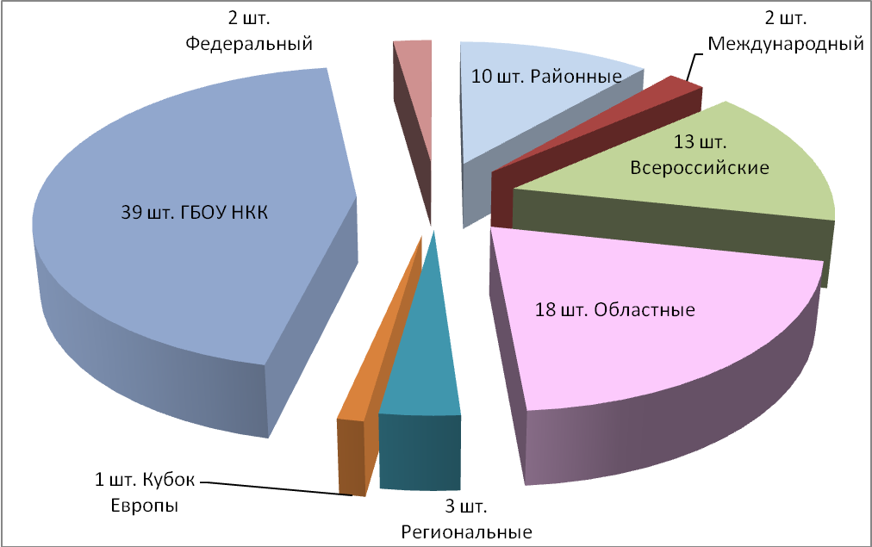
В 2019 году кадеты приняли участие в 49 соревнованиях различного уровня (43- 2018 г). Одно соревнование Кубок Европы по пауэрлифтингу (0-2018 г.), два соревнования международного уровня (2-2018 г.), тринадцать всероссийских соревнований (10-2018 г.), два соревнования Федерального уровня (0-2018 г), три региональных соревнований, восемнадцать областных (23-2018 г.) и десять районных соревнований (8-2018 г.).
Кубок Европы – "Железная Битва" номинация Любители жим лежа без экипировки, юноши 14-15 лет по пауэрлифтингу.
Федеральные - Чемпионат ПФО по кикбиксингу в разделе К-1, Чемпионат ПФО по рукопашному бою
Международные - матчевая международная встреча по боксы между сборной команды республика Беларусь и России, международный турнир по смешанным единоборствам среди юношей 14-15 лет, 16-17 лет, 18+ (мужчины) ОСЕ
Всероссийские – спартакиада «Кадет Приволжья», международный слёт юных патриотов «Равнение на Победу!», всероссийские соревнования по мини-футболу среди команд общеобразовательных организаций.в рамках Общероссийского проекта «Мини-футбол – в школу» (мужчины разных возрастных групп), турнир в честь "Всероссийского дня самбо", турнир на призы героя России Крупинова по боевому самбо, армейский рукопашный бой, всероссийский турнир по борьбе самбо посвященный памяти основателей выксунских металлургических заводов братьев Ивана и Андрея Баташевых, турнир в честь "Всероссийского дня самбо", всероссийских соревнований Оргхим Первенство России по мини-футболу, традиционный всероссийский турнир по боксу класса «Б» посвященный памяти героя СССР МАРГЕЛОВА В.Ф.
Региональные - соревнования по спортивному ориентированию "По первому снегу", Чемпионат школьной баскетбольной лиги "Кэс-баскет".
Областные - турнир по волейболу среди Балахнинских команд, товарищеские матчи по футболу и мини-футболу, квалификационные соревнования по боксу, Областной турнир по теннису, дуэльная стрельба.
Районные - районный турнир по футболу, волейболу, баскетболу мини-футболу среди местных команд, эстафетный бег на приз газеты "Рабочая Балахна", соревнования по боксу

Основные достижения:
Уровень соревнованй | 1 место | 2 место | 3 место
Районный | 4 шт | 3 шт
Областной | 10 шт | 13 шт | 10 шт
Федеральный | 1 шт. | 2 шт | 1 шт
Всероссийский | 5 шт | 7 шт | 5 шт
Международный | 2 шт. | 1 шт. | 4 шт.
Региональные | 1 шт.
Кубок Европы | 1 шт.

За 2019 год были присвоены разряды
2019 |  |  |  | 2018
КМС | 1 разряд | 2 разряд | 2 разряд | КМС | 1 разряд | 2-3 разряд
1 чел. | 5 чел | 15 чел | 12 чел. | 1 чел. | 5 чел. | 48 чел.

Кадеты принимают участие не только в соревнованиях различного уровня, но и соревнуются в нутрии учебного заведения. За 2019 год проведено 39 соревнований.

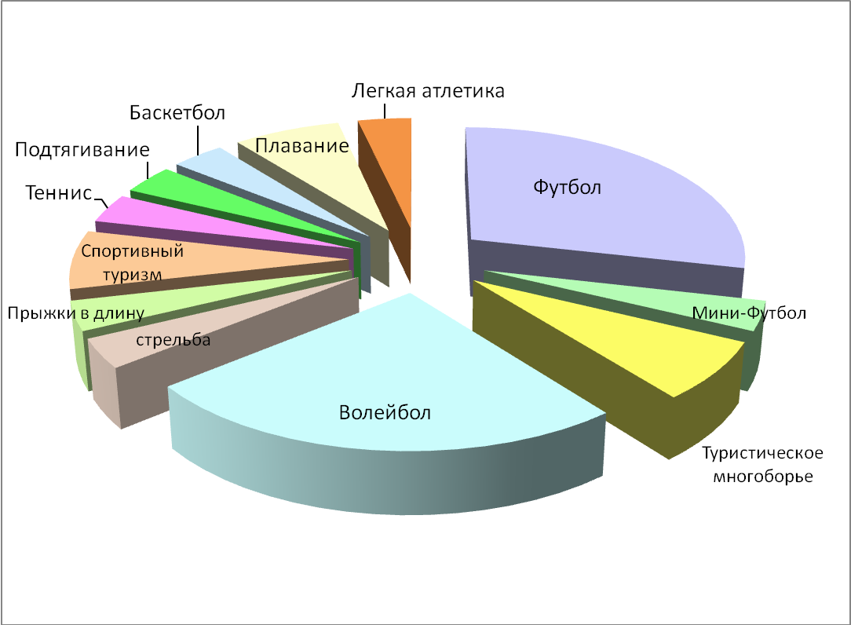

С 1сентября 2018 года кадеты корпуса каждое воскресенье совершают дневные полевые выходы на которых отрабатывается тактическая подготовка, военная типография и совершается длительный марш пешем порядком, зимой на лыжах.
В мае 2019 года в нашем корпусе прошел заключительный этап квалификационных испытаний на право ношения голубого берета. Участие в испытаниях приняли 28 воспитанников нашего кадетского корпуса. Финальный этап включал в себя марш-бросок на 6 километров в полной боевой выкладке по пересеченной местности с преодолением естественных и искусственных преград, очаг химического поражения, высотная подготовка, прохождение огневой штурмовой полосы, выполнение элементов акробатики и рукопашный бой. В итоге, до финала дошли лишь 17 претендентов.

В мае 2019 года в рамках реализации Федерального закона от 28.03.1998 №53-ФЗ «О воинской обязанности и военной службе», подготовлены и проведены 5-ти дневные учебные сборы. В программу сборов входила: огневая подготовка; строевая подготовка; тактическая подготовка; инженерная подготовка; физическая подготовка; военно-медицинская подготовка; радиационная, химическая и биологическая защита, воздушно-десантная подготовка.

Учащиеся кадетского корпуса успешно занимаются экологической и волонтерской деятельностью. НКК был представлен на Международной научно-практической конференции «Экологическое образование для устойчивого развития: теория и педагогическая реальность», Всероссийской научно-практической конференции «Орфановские чтения», на региональной творческой мастерской классного руководителя. Кафедрой теории и практики воспитания и дополнительного образования НИРО.
В сентябре 2019 г. обучающийся кружка «Экологический туризм» Зверев Александр вместе со своим руководителем Прохорова И.А. представляли опыт организации исследовательской деятельности в кадетском корпусе на Всероссийской орнитологической конференции с международным участием в г. Кисловодск.
В ноябре 2019 г., по результатам областного конкурса «Лучший опыт организации экологического образования для устойчивого развития» обучающиеся кружка «Экологический туризм» Шошин Глеб, Шумаров Вадим, Малышев Михаил (руководитель Прохорова И.А.) заняли 1 место за экологический проект «Зелёный остров кадетства».
Основную часть исследовательской и проектной деятельности кадеты проводят на разработанном маршруте эколого-краеведческой тропы «Край родной открывает тайны», за 2019 год проведено более 25 экскурсий, в том числе и для учащихся школ Балахнинского района.
Повышению интереса обучающихся к экологическим мероприятиям способствует привлечение компетентных специалистов организаций - партнеров: Нижегородского отделения Союза охраны птиц России, Балахнинского лесничества, регионального государственного экологического надзора и охраны окружающей среды, Аварийно-спасательного отряда г. Балахны и др.
За 2019 годудалось добиться успехов в популяризации идей добровольчества среди обучающихся НКК. Более 100 воспитанников корпуса приняли участие в волонтерских акциях. «Марафон добрых дел», посвященный Международному Дню пожилого человека, «Декада Добра», к Международному Дню инвалида, природоохранные десанты «Живи, Земля!», - эти и многие другие мероприятия стали традиционными в нашем корпусе.
Социально - значимая деятельность участников волонтерского движения «Хранители» НКК регулярно освещается на страницах созданной в Контакте группы. Этохорошая возможность новичкам узнать больше о наших кадетах – волонтерах, активистам движения - увидеть репортаж о своих добрых делах и фотографии на интернет – странице!
На счету кадет более 25 акций по пропаганде здорового образа жизни, природоохранных мероприятий по оказанию посильной помощи природе, восстановлению и благоустройству территории храмов, оказанию помощи пожилым людям, организации досуга детей с ограниченными возможностями здоровья.
Стало традиционным проведение в кадетском корпусе Декад, посвященных Международному Дню пожилого человека, Международному Дню инвалида, тематических гостиных «Воля. Характер. Судьба». Добрыми друзьями и наставниками наших ребят стали паралимпийцы – мастер спорта международного класса Александр Мольков, менеджер по спортивным программам общественной организации «Инватур», ветеран боевых действий в Чеченской республике Иван Коновалов.
В 2019 году по приглашению Нижегородской региональной общественной организации инвалидов опорников и колясочников «Инватур» наши кадеты - волонтеры работали на Открытых чемпионатах г.Нижний Новгород по паралимпийскому виду спорта бочча, точечному ориентированию. Подготовка волонтеров такого уровня идет на многочисленных мастер – классах, командных турнирах, игре в инклюзивных командах вместе с ребятами Специальной (коррекционной) школы - интернат для детей с нарушением опорно-двигательного аппарата.
Такое разнообразие форм работы не осталось без общественного признания. Волонтеры НКК отмечены многочисленными благодарственными письмами организаций – партнеров. Опыт волонтерской деятельности широко пропагандируется - на областном форуме «Мы выбираем жизнь», в средствах массовой информации. Наши ребята – активные участники обучающих семинаров «Школа волонтера», волонтерских смен детского центра «Лазурный».
По окончании учебного года проводится тестирование и анкетирование кадет и родителей, с целью выявления:
- результатов освоения дополнительных образовательных программ;
- заинтересованности обучающихся кружками и секциями (уровня интереса к программам дополнительного образования);
-занятости кадета во внеурочное время;
- запроса обучающихся и их родителей на дальнейший учебный год.

- Качество предоставления образовательных услуг

Сведения о результатах освоения школьниками программного минимума

Промежуточная аттестация в 7-8 классах проводилась в форме контрольных работ, а в 10-х классах в форме ЕГЭ по математике, русскому языку и обществознанию. Проанализировав результаты, можно сказать, что с математикой базового уровня справились все, кроме одного кадета, которому назначена пересдача на август месяц. Математику профильного уровня сдали все, но результаты пока ниже прогнозируемого на конец 2019-2020 учебного года. Ученики 10 «а» класса показали неплохие результаты по физике в рамках промежуточной аттестации.

Сводные результаты успешности сдачи ОГЭ, ЕГЭ

В итоговой аттестации в форме ЕГЭ приняли участие 66 кадет. Каждый выпускник подтвердил свою отметку, средний балл по всем предметам, кроме обществознания, выше прошлогоднего, что говорит о стабильной работе педагогического коллектива и высокой мотивации детей.

Год | Мат.  базовая | Мат. проф. | Русск. язык | Физика | Литература | Англ. язык | История
2018 | 4,3 | 46 | 68 | 45,44 | 48 | 46 | 55,2
2019 | 4,3 | 56,1 | 71,3 | 51,5 | 69 | 74,3 | 59,7

В 2019 году увеличилось число кадет, показавших высокие результаты по итогам ЕГЭ.
Пять выпускников 2019 года награждены медалями «За особые успехи в учении».

Данные о достижениях участников и призеров предметных олимпиад, конкурсов, предметных соревнований и викторин

В сентябре-октябре 2019 г. был проведен школьный этап Всероссийской олимпиады школьников, в ноябре – декабре 2019 года – муниципальный этап олимпиады. В школьном этапе олимпиады приняло участие 379 обучающихся по 16 предметам. Среди участников – 43 победителя и 88 призеров, которые приняли участие в муниципальном этапе олимпиады. По итогам муниципального этапа, в котором обучающиеся принимали участие по 14 предметам (английский язык, география, химия, история, обществознание, физическая культура, технология, физика, ОБЖ, информатика), победителями стали 8 обучающихся, а призерами – 27.
В прошлогоднем региональном этапе олимпиады, которая прошла в январе-феврале 2019 г. обучающиеся ГБОУ НКК принимали участие только по 2 предметам – физическая культура и история. Победителем регионального этапа по физической культуре стал наш кадет – Чирков Матвей, а кадет Балинов Максим - призером.
№  п/п | ФИО учащегося | Класс | Предмет | Региональный этап ВОШ 2019г. | Заключительный этап ВОШ
1 | Балинов М.А. | 11 | Физ.культура | Призер | -
2 | Чирков М.И. | 11 | Физ.культура | Победитель | -
3 | Дериглазов Антон | 11 | История | Участник | -

Итоги муниципального этапа Всероссийской олимпиады школьников в 2019-2020 учебном году

№ | Предмет | Количество участников | Количество победителей | Количество призеров
1 | Английский язык | 16 | 1  Тихонов Демьян – 7 класс | 2  Канцарин Михаил  – 11 класс  Зрячев Николай  – 10 класс
2 | География | 12 | 1  Карпунин Ярослав – 8 класс | 0
3 | История | 14 | 1  Батраков Александр  – 9 класс | 2  Сазанов Максим  – 9 класс  Борискин Роман  – 9 класс
4 | Обществознание | 8 | 1  Батраков Александр  – 9 класс | 2  Деев Алексей  – 9 класс  Сазанов Максим  – 9 класс
5 | Основы безопасности жизнедеятельности | 17 | 1  Беляев Николай – 11 класс | 14  11 класс:  Дедов Дмитрий  Сызончик Денис, Шутов Лев;  10 класс  Никитов Сергей, Воробьев Александр, Медведев Даниил, Балясников Василий; 9 класс  Куманев Даниил
6 | Технология | 6 | 2  Новицкий Максим – 7 класс  Голованов Даниил- 8 класс | 2  Воронов Дмитрий – 7 класс,  Зотов Даниил – 8 класс.
7 | Физика | 3 | 0 | 1  Карпунин Ярослав
8 | Физическая культура | 10 | 1  Шутов Лев - 11 класс | 4  Казимиров Константин  – 11 класс  Кирпа Иван – 11 класс  Алексеев Алексей  -10 класс  Пыркин Даниил – 10 класс
9 | Информатика | 6 | 0 | 0
10 | Химия | 1 | 0 | 0
11 | Биология | 5 | 0 | 0
12 | Литература | 6 | 0 | 0
13 | Математика | 3 | 0 | 0
14 | Русский язык | 1 | 0 | 0
 | ИТОГО (чел/  олимпиады): | 108 | 8 | 27

Конкурсы в 2019 году

На базе Вологодской кадетской школы-интерната имени Белозерского полка кадеты ГБОУ НКК приняли участие в восьмой Всероссийская научно-практической конференции «Науки юношей питают». По итогам конференции кадеты ГБОУ НКК стали трижды призерами.
Нижегородский областной дом учителя Центр детского и юношеского туризма и экскурсий Нижегородской области проводил конференцию по итогам XX областного исследовательского краеведческого конкурса «Моя семья в истории страны». Воспитанник нашего корпуса Слепанов Алексей занял место в номинации «Война двадцатого столетия».
Кадет Слепанов Алексей стал Победителем XII Всероссийского фестиваля творчества кадет «Юные таланты Отчизны» в номинации «История кадетства», который проводится в рамках Государственной программы «Патриотическое воспитание граждан Российской Федерации на 2016-2020 годы».
Кадеты Слепанов Алексей и Морозов Дмитрий приняли участие в IV Всероссийском конкурсе, посвященному годовщине Победы в Великой Отечественной войне «Салют, Победа!» и стали призерами конкурса.
Афанасьев Дмитрий, обучающийся 11 класса, принял участие в областном конкурсе чтецов «У времени в плену…». Итогом участие стало призовое место и диплом 3 степени.
В сентябре-октябре 2019 г. прошел заключительный этап Всероссийского фестиваля творчества кадет «Юные таланта Отчизны», победителем которого стал Слепанов Алексей.
В октябре 2019г Слепанов Алексей принял участие во Всероссийском конкурсе «История семьи- история Отечества», организатором которого являлось Российское историческое общество, и стал заслуженно победителем.
В октябре 2019 г. на областном конкурсе чтецов Болотов Антон «Дай, театр, доиграть благородный сюжет….» стал дипломантом 2 степени.
Всероссийские краеведческие чтения юных краеведов-туристов проходили осенью 2019г. и обучающийся Слепанов Алексей стал лауреатом.
4 обучающихся 9-10 классов стали призерами муниципального этапа олимпиады по основам православной культуры: Анисимов Вадим, Арапов Глеб, Никитов Сергей, Батраков Александр.
Анисимов Вадим - победитель школьного и муниципального этапа, а также участник регионального этапа олимпиады ОВИО «Наше наследие».

№ | ФИО учащегося | Класс | Название конкурса | Заключительный этап
1 | Морозов Дмитрий | 9Г | Всероссийская научно-практической конференции «Науки юношей питают» г. Вологда (социально-экономические науки) | Победитель  II место
2 | Беляев Николай | 10А | Всероссийская научно-практической конференции «Науки юношей питают» | Победитель  II место
3 | Козлов Александр | 9А | Всероссийская научно-практической конференции «Науки юношей питают» г. Вологда. Секция «Погружение в удивительный мир математики». | Участник
4 | Митрофанов Виталий | 9В | Всероссийская научно-практической конференции «Науки юношей питают». Секция «Математические расчеты в военном деле». | Участник
5 | Кукушкин Евгений | 10А | Всероссийская научно-практической конференции «Науки юношей питают» | Победитель  III место
6 | Слепанов Алексей  Морозов Дмитрий | 10А  9Г | IV Всероссийский конкурс, посвященный годовщине Победы в Великой Отечественной войне «Салют, Победа!»  Номинация: «Историческая викторина» с работой «Войны прошел немалый срок...» | Победитель  II место
7 | Слепанов Алексей | 10А | Областной исследовательский краеведческий конкурс «Моя семья в истории страны»в номинации «Война двадцатого столетия» | Победитель  I место
8 | Афанасьев Дмитрий | 11 | Областной конкурс чтецов «У времени в плену…» | Диплом 3 степени
9 | Слепанов Алексей | 10А | Всероссийский фестиваль творчества кадет «Юные таланта Отчизны» (заключительный этап) | Победитель
10 | Слепанов Алексей | 11 | Всероссийский конкурс «История семьи- история Отечества». Российское историческое общество | 1 место
11 | Слепанов Алексей | 11 | Всероссийские краеведческие чтения юных краеведов-туристов | Лауреат
12 | Болотов Антон |  | Конкурс чтецов «Дай, театр, доиграть благородный сюжет….» | Диплом 2 степени
13 | Анисимов Вадим  Арапов Глеб  Никитов Сергей  Батраков Александр | 9А  9А  10  9г | Основы православной культуры (муниципальный этап) | Призеры  Диплом 3 степени
14 | Анисимов Вадим | 9А | ОВИО «Наше наследие» (региональный этап) | Участник

Отчет о проведении школьного этапа Олимпиады в 2019 - 2020 учебном году

№ | Предмет | Количество участников (чел/ол) | Количество победителей (чел/ол) | Количество призеров (чел/ол)
1 | Английский язык | 47 | 5 | 13
2 | Астрономия | 0 | 0 | 0
3 | Биология | 18 | 3 | 4
4 | География | 38 | 7 | 6
5 | Информатика | 30 | 2 | 8
6 | Испанский язык | 0 | 0 | 0
7 | История | 38 | 4 | 15
8 | Итальянский язык | 0 | 0 | 0
9 | Литература | 17 | 2 | 4
10 | Математика | 56 | 1 | 4
11 | Мировая художественная культура | 0 | 0 | 0
12 | Немецкий язык | 0 | 0 | 0
13 | Обществознание | 22 | 3 | 5
14 | Основы безопасности жизнедеятельности | 59 | 7 | 15
15 | Право | 6 | 0 | 0
16 | Русский язык | 26 | 1 | 0
17 | Технология | 15 | 2 | 6
18 | Физика | 19 | 2 | 1
19 | Физическая культура | 30 | 3 | 7
20 | Французский язык | 0 | 0 | 0
21 | Химия | 10 | 1 | 0
22 | Экология | 0 | 0 | 0
23 | Экономика | 6 | 0 | 0
24 | Китайский язык | 0 | 0 | 0
 | ИТОГО (чел/олимпиады): | 437 | 43 | 88

Отчет о проведении муниципального этапа Олимпиады
в 2019 - 2020 учебном году

№ |  | Предмет | Количество участников | Количество победителей | Количество призеров
1 |  | Английский язык | 16 | 1 | 2
2 |  | Астрономия | 0 | 0 | 0
3 |  | Биология | 5 | 0 | 0
4 |  | География | 12 | 1 | 0
5 |  | Информатика | 6 | 0 | 0
6 |  | Испанский язык | 0 | 0 | 0
7 |  | История | 14 | 1 | 2
8 |  | Итальянский язык | 0 | 0 | 0
9 |  | Литература | 6 | 0 | 0
10 |  | Математика | 3 | 0 | 0
11 |  | Мировая художественная культура | 0 | 0 | 0
12 |  | Немецкий язык | 0 | 0 | 0
13 |  | Обществознание | 8 | 1 | 2
14 |  | Основы безопасности жизнедеятельности | 17 | 1 | 14
15 |  | Право | 0 | 0 | 0
16 |  | Русский язык | 1 | 0 | 0
17 |  | Технология | 6 | 2 | 2
18 |  | Физика | 3 | 0 | 1
19 |  | Физическая культура | 10 | 1 | 4
20 |  | Французский язык | 0 | 0 | 0
21 |  | Химия | 1 | 0 | 0
22 |  | Экология | 0 | 0 | 0
23 |  | Экономика | 0 | 0 | 0
24 |  | Китайский язык | 0 | 0 | 0
 |  | ИТОГО (чел/олимпиады): | 108 | 8 | 27

- Востребованность выпускников кадетского корпуса

В 2019 году закончили обучение в Нижегородском кадетском корпусе 66 выпускников. В высшие учебные заведения поступили 54 человека (82%) от общего количества выпускников.
В 2019 учебном году в высшие учебные заведения Министерства обороны и другие силовые структуры поступило 34 человека (52%):
Из них в учреждения:
- Министерства Обороны РФ – 28 чел. (43%);
- Министерства внутренних дел РФ- 6 чел.(9%).
Одним из самых популярных военных ВУЗов среди кадет является Рязанское высшее воздушно-десантное командное ордена Суворова дважды Краснознаменное училище имени генерала армии Маргелова В.Ф. (РВВДКУ). Ежегодно в данное элитное учебное заведение поступают лучшие выпускники Нижегородского кадетского корпуса. В 2019 году планировали поступить в РВВДКУ 7 чел. (11%). Однако прошли конкурсный отбор и стали курсантами РВВДКУ только 3 чел. (4%) выпускников. Остальные не поступили по причине высоких требований к состоянию здоровья.
В 2019 году популярными учебными заведениями также стали:
- Ярославское высшее военное училище противовоздушной обороны (ЯВВУ ПВО) - 4 выпускника (6%) стали курсантами ЯВВУ ПВО;
- Учебный военный центр системы военного образования Минобороны России при Нижегородском государственном университете им. Н.И. Лобачевского. В этот ВУЗ поступило 4 человека (6%);
- Новосибирский военный ордена Жукова Краснознаменный институт войск Национальной гвардии РФ - 4 чел. (6%);
- Академия МВД РФ (г. Н.Новгород и С.Петербург) - 6 чел. (8%).
-Институты ФСБ РФ (г. Москва, г. Голицыно, г. Калининград) - 4 чел. (6%): из них 2 чел. (3%) обучаются по программе высшего военного образования (ВВУЗ) и 2 чел. (3%) – по программе среднего профессионального образования (ССУЗ).
Выпускники, не прошедшие врачебную комиссию при поступлении в военные ВУЗы - это 20 чел. (30%) поступили в гражданские высшие учебные заведения.
3 выпускника (5%) поступили в гражданские ССУЗы (техникумы). Проходят службу в ВС РФ 7 выпускников (9%).
Следует отметить, что 83% выпускников обучаются на бюджетной основе.

Количество выпускников, продолживших обучение согласно выбранного в корпусе профиля.
Согласно выбранного выпускниками НКК оборонно-спортивного профиля обучения, в 2019 году в высших учебных заведениях Министерства Обороны обучаются 34 выпускника (52%).

6. Внутреннее оценивание качества образования

В 2018-2019 году в ГБОУ НКК обучалось 414 кадет. Из них 272 по программе основного общего образования и 142 по программе среднего общего образования.
По результатам промежуточной аттестации (годовые отметки) обучающиеся 7,8,10 классов показали неплохие результаты. Особо хочется отметить параллель 7-х классов, в которой качество знаний составило 63%. Такой результат - итог совместной плодотворной работы классных руководителей, воспитателей, учителей предметников и родителей.

Класс | Отличники | Хорошисты | Успевающие | Неуспевающие | Качество знаний
7 а | 0 | 17 |  | 0 | 73
7 б | 1 | 13 |  | 0 | 60
7 в | 1 | 11 |  | 0 | 52
7 г | 0 | 15 |  | 0 | 65
8 а | 1 | 6 |  | 0 | 28
8 б | 1 | 10 |  | 1 | 45
8 в | 0 | 14 |  | 0 | 56
8 г | 1 | 14 |  | 0 | 62
10 а | 0 | 13 |  | 0 | 59
10 б | 0 | 7 |  | 0 | 36
10 в | 0 | 3 |  | 0 | 16
10 г | 0 | 1 |  | 0 | 6
Всего: | 5 | 124 | 97,7% | 0,3% | 46,5

В конце учебного года проводилось анкетирование родителей (законных представителей) по вопросу удовлетворенности качеством образовательных услуг. Цель анкетирования - повышение эффективности и качества учебно-воспитательного процесса в кадетском корпусе. Использовались методики, разработанные А.А.Андреевым и Е.Н. Степановым, анкета «Удовлетворенность работой школы для участников образовательного процесса».
В анкетировании приняли 67% родителей кадет. Данный объем выборки дает точность результатов, достаточную для анализа.

Анализ итогов анкетирования родителей кадет 7-11 класса
Параметр работы школы | % родителей, удовлетворенных параметром
Благоустройство территории | 100
Состояние зданий и помещений | 100
Состояние материально-технической базы (мебели, оборудования) | 94
Обеспеченность высокотехнологичным оборудованием | 94
Уровень профессиональной компетентности педагогов | 89
Санитарно-гигиеническое состояние помещений | 100
Качество питания | 96
Качество медицинского обслуживания | 100
Условия охраны и укрепления здоровья | 100
Условия для индивидуального сопровождения обучающихся | 87
Качество воспитательной работы, работы классных руководителей | 90
Качество дополнительного образования, наличие возможностей развития творческих способностей и интересов | 100
Наличие психолого-педагогической, социальной помощи | 76
Уровень общения, этика взаимоотношений с родителями воспитанников, доброжелательность, вежливость сотрудников | 93
Обеспечение безопасности | 100
Реакция руководства школы на обращения (из числа обращавшихся) | 100
Полнота и актуальность информации, размещенной на официальном сайте (за исключением тех, кто затруднился ответить) | 98
Доступность взаимодействия с корпусом по телефону, электронной почте, с помощью электронных сервисов, предоставляемых на официальном сайте | 100
Совокупная удовлетворенность качеством образования | 95,6
Готовность рекомендовать организации родственникам, знакомым | 100

По результатам анкетирования родителей обучающихся можно утверждать, что в целом большинство родителей обучающихся удовлетворены образовательным процессом и качеством образовательных услуг в ГБОУ НКК.

7. Кадровая укомплектованность

 | Общая численность педагогических работников, в том числе:  Учителя  Воспитатели  Педагоги дополнительного образования  Педагоги- психологи  Библиотекарь  Педагог-организатор  методист | 118  36  50  18  2  3  6  3
 | Численность/удельный вес численности педагогических работников, имеющих высшее образование, в общей численности педагогических работников | 72/61
 | Численность/удельный вес численности педагогических работников, имеющих высшее образование педагогической направленности (профиля), в общей численности педагогических работников | 55/47
 | Численность/удельный вес численности педагогических работников, имеющих среднее профессиональное образование, в общей численности педагогических работников | 36/31
 | Численность/удельный вес численности педагогических работников, имеющих среднее профессиональное образование педагогической направленности (профиля), в общей численности педагогических работников | 5/4
 | Численность/удельный вес численности педагогических работников, которым по результатам аттестации присвоена квалификационная категория, в общей численности педагогических работников, в том числе: | 47
 | Высшая | 25
 | Первая | 30
 | СЗД | 3
 | Не подлежат аттестации | 60

Повышение квалификации преподавательского состава
Учительский состав корпуса составляет 36 человек. Все учителя имеют высшее образование. 12 учителей имеют высшую квалификационную категорию, 12 учителей - первую квалификационную категорию, 2 учителя соответствуют занимаемой должности, не подлежат аттестации вновь принятые педагоги-8 человек.
Повышение квалификации носит системный и плановый характер.
Для повышения квалификации используются следующие формы:
Педагогический состав школы ГБОУ НКК 106 человек. Из них аттестовано 57 педагогов, что составляет 53,7 % от педагогического персонала школы. 7 (22,6%) педагогов вновь устроились в 2018 году и аттестации не подлежат. Всего с высшей категорией 13 учителей, что составляет 42%; 9 учителей с первой категорией, что составляет 29%; 2 педагога СЗД, что составляет 6,4%.
В 2018-2019 учебном году в ГБОУ НКК подали заявления на аттестацию 11 учителей и 13 воспитателей. Из них 5 педагогов и 5 воспитателей и педагогов дополнительного образования подтверждали высшую категорию, а 2 воспитателя повысили свою квалификационную категорию с первой на высшую. Первую категорию подтвердили 3 учителя и 5 воспитателей. 1 учитель и 2 воспитателя сдавали на первую квалификационную категорию впервые. 2 учителя и 3 воспитателя сдавали на СЗД. Все педагогические работники успешно прошли аттестацию и подтвердили свои категории. На 2019-2020г планируют пройти аттестацию 3 учителя и 8 воспитателей и педагогов дополнительного образования.

Список учителей аттестовавшихся в 2018-2019 учебном году
№  п/п | ФИО учителя | Должность | Категория  (факт) | Категория (планируемая) | Курсовая подготовка
1 | Есина Елена Васильевна | Учитель русского языка и литературы | высшая | высшая | 2017г.  ГБОУ ДПО «НИРО»  (108ч)
2 | Тимошин Евгений Викторович | Учитель физической культуры | первая | первая | 2017г.  ГБОУ ДПО «НИРО»  (108ч)
3 | Сербул Наталья Геннадьевна | Учитель географии | первая | первая | 2017г.  ГБОУ ДПО «НИРО»  (108ч)
4 | Седова Алла Павловна | Учитель иностранного языка (английский) | первая | первая | 2018г.  ГБОУ ДПО «НИРО»  (108ч)
5 | Шишло Ирина Владимировна | Учитель математики | высшая | высшая | 2017г.  ГБОУ ДПО «НИРО»  (108ч)
6 | Гаврилова Маргарита Васильевна | Учитель математики | высшая | высшая | 2017г.  ГБОУ ДПО «НИРО»  (108ч)
7 | Лагутин Денис Брониславович | Учитель физической культуры | высшая | высшая | 2018г.  ГБОУ ДПО «НИРО»  (108ч)
8 | Селецкий Вячеслав Игоревич | Учитель физической культуры | б/к | первая | 2018г.  ГБОУ ДПО «НИРО»  (108ч)
9 | Лой Татьяна Владимировна | Учитель биологии | первая | СЗД | 2018г.  ГБОУ ДПО «НИРО»  (108ч)
10 | Очаковская Ольга Васильевна | Учитель иностранного языка (английский) | высшая | СЗД
11 | Алексеев Антон Михайлович | Учитель истории | высшая | высшая | 2017г.  ГБОУ ДПО «НИРО»  (108ч)

Список воспитателей, аттестовавшихся в 2018-2019 учебном году
№ | Ф.И.О. | Должность | Присвоенная категория
1 | Комякова Анна Константиновна | воспитатель | первая
2 | Кирциянов Олег Геннадьевич | Старший воспитатель | первая
3 | Румянцева Нэлли Геннадьевна | воспитатель | Высшая
4 | Колобова Светлана Валерьевна | воспитатель | высшая
5 | Горохова Людмила Ивановна | воспитатель | первая
6 | Кудрявцева Екатерина Николаевна | воспитатель | первая
7 | Титов Николай Николаевич | Старший воспитатель | высшая
8 | Ковальчук Владимир иванович | Старший воспитатель | высшая
9 | Сулейманова Екатерина Валерьевна | воспитатель | высшая
10 | Орлова Наталья Викторовна | Социальный педагог | первая
11 | Квашнина Галина Юрьевна | воспитатель | высшая
12 | Прохорова Ирина Александровна | Педагог дополнительного образования | высшая
13 | Семаков Андрей Валерьянович | Педагог дополнительного образования | высшая

8. Методическое обеспечение
В наличии имеется 443 экземпляра научно-педагогической и методической литературы в форме электронного ресурса.

9. Библиотечно-информационное обеспечение

Всего в библиотеке кадетского корпуса насчитывается 14500 книг, из них фонд учебников - 9964 (68,7%).
Доступ учеников и педагогов к электронным ресурсам библиотеки свободный.

- Материально-техническая база

В соответствии с Дорожной картой в 2016 на территории кадетского корпуса начато строительство новых объектов инфраструктуры и реконструкция существующих.
К 01.09.2017 года введены в эксплуатацию:
- новый спальный корпус на 420 мест;
- новый спортивный комплекс;
- новое здание контрольно-пропускного пункта;
- парашютная вышка;
- воздушно-десантный городок;
- стадион;
- автодром;
- открытая уличная площадка для сдачи норм ГТО;
- открытая уличная площадка с тренажерами.
- административное здание;
- Дом творчества.

К 01.09.2018 года завершены:
- строительство нового учебного корпуса;
- реконструкция столовой;
- реконструкция старого учебного корпуса под корпус Дополнительного образования;
- работы по благоустройству и ограждению всей территории ГБОУ НКК.

Спальный корпус предназначен для содержания детей в возрасте от 11 до 18 лет. Спальный корпус — отдельно - стоящее 3-х этажное здание с техническим подпольем. С размером в плане по осям 84,12х48,66 м. Вертикальная связь между этажами осуществляется при помощи 5-ти лестниц. Входная группа с охраной предусмотрена на 1 этаже. На всех последующих этажах запроектированы спальные отделения. В составе каждого спального отделения - спальни на 4-х человек, кабинет для самоподготовки, тренажерный зал, бытовые комнаты с сушильными отделениями, кладовые для сезонной одежды, комната дежурного воспитателя с санузлом, кладовая уборочного инвентаря. Общая вместимость спального корпуса — 420 человек, в том числе:
1 этаж — 84 человека;
2 этаж — 168 человека;
3 этаж— 168 человек;
В здании размещается пять рот по 84 человека. Одна на первом этаже, две на втором, и две на третьем. На первом этаже также располагаются чайные комнаты (два помещения на 21 стол по 4 человека), тренажерный зал, помещения для сбора взвода (два помещения), две комнаты с душевой для родителей, медблок с кабинетом врача, прививочным, процедурной и помещением изолятора на одну койку, комната коменданта здания, три помещения психологической разгрузки, электрощитовая, комната охраны, постирочная.

Учебный корпус - отдельно стоящее 3-х этажное здание с техническим подпольем. Вертикальная связь между этажами осуществляется при помощи 5-ти лестниц. Входная группа с охраной предусмотрена на 1 этаже.
Учебный корпус рассчитан на 420 учеников (7-11 классы), общей площадью 6000 м².
Всего в корпусе имеется 33 учебных кабинета (класса), оснащенных современным оборудованием, в т.ч. 2 кабинета технологии (столярная и слесарная мастерские, 2 кабинета автодела (для подготовки водителей категории В и С). Кроме этого в учебном корпусе имеются:
- 2 учительских;
- кабинеты зам. начальника по учебной работе и учебной части;
- библиотека с книгохранилищем и читальным залом;
- музей;
- актовый зал на 500 мест.
Все кабинеты оснащены интерактивным оборудованием. Предусмотрено подключение к сети Интернет.
Здание учебного корпуса соединено теплыми переходами со спальным корпусом и столовой.

При строительстве физкультурно-оздоровительного комплекса использовался типовой проект ООО «Росспецпроект» (г. Томск).
Общая площадь здания - 2295,8 кв.м.
В состав помещений спортивного комплекса входит универсальный зал 42 х 24 м., двухэтажный блок вспомогательных помещений (бытовые, санитарно-технические помещения, административные, тренерские и т.д.).
В спортивном комплексе имеются: большой спортивный зал общей площадью 1145,71 м², зал ОФП – 68,33 м² и тренажерный зал – 52,04 м².
Ежедневно в период с 09.00 до 14.00 в спортивном зале проводятся уроки физической культуры. Одномоментно в зале могут заниматься 3 группы учащихся (60 человек).
Объемно-планировочное решение зала позволяет одновременно заниматься тремя различными игровыми видами спорта (баскетбол, мини футбол, волейбол).
По необходимости в зале могут быть установлены гимнастические снаряды: перекладина, брусья, кольца, гимнастический конь.
Во второй половине дня в спортивном зале организуются занятия кружков и секций в рамках дополнительного образования.
Всего в настоящее время в ГБОУ НКК функционирует 10 спортивных секций (бокс, ОФП, рукопашный бой, футбол, легкая атлетика, волейбол, баскетбол, хоккей, настольный теннис, атлетическая гимнастика).
Общая пропускная способность спортивного комплекса позволяет всем обучающимся кадетского корпуса (420 человек) ежедневно заниматься спортом.

Административное здание, общей площадью 356 м². В здании сделано 16 кабинетов и помещений, в которых размещен административно-вспомогательный персонал Учреждения. Имеется также благоустроенная комната встреч с посетителями (детей с родителями, педагогов с родителями и пр.).

Осуществлена реконструкция учебного корпуса под корпус дополнительного образования. Общая площадь здания - 1435,50 м².
По своей структуре и режиму работы Нижегородский кадетский корпус фактически является учебно-воспитательным комплексом, работающим круглосуточно, внутри которого осуществляется интеграция общего и дополнительного образования.
Система дополнительного образования предусматривает обязательные занятия по военной подготовке в 7-11 классах и занятия в кружках и секциях по интересам. Обязательные занятия по дополнительному образованию являются составной частью распорядка дня.
В здании корпуса дополнительного образования оборудованы:
- 3 учебных класса для обязательных занятий с кадетами в системе дополнительного образования;
- тир для стрельбы из пневматического оружия;
- комнаты хранения учебного оружия, туристического инвентаря и инвентаря для высотной подготовки.
В кадетском корпусе функционирует 25 кружков, например: «Экологический туризм», «Юный десантник», «Школа выживания», «Информационные технологии», «Правила дорожного движения», «Теория и практика военного перевода», «Химия в военном деле», «Туристическое многоборье», «Юный краевед».
Правое крыло первого этажа занимает медицинский блок (физиокабинет, процедурный кабинет, 3 палаты на 8 коек) с отдельным входом.
Охват детей дополнительным образованием составляет 100%.

Дом творчества
Общая площадь здания - 420,60 м².
Количество мест в актовом зале - 128 мест.
На базе Дома творчества функционируют кружки художественной направленности («Художественное слово», «Танцевальный», «Любители солдатской песни», «Основы актерского мастерства», «Познай себя»).

Столовая
Осуществлена реконструкция существующего здания столовой с полной заменой технологического оборудования. Стоимость работ – 45,1 млн. рублей.

Автодром
Выполнены работы по асфальтированию площадки, строительству учебной горки, нанесению разметки, а также установке светофоров и дорожных знаков в соответствии с требованиями законодательства к автодромам.
В кадетском корпусе в рамках дополнительного образования проходит обучение кадет по программе подготовки водителей автотранспортных средств категории «С». В текущем учебном году планируется начать обучение по категории «В».
Для обучения кадет имеются 3 грузовые машины марки ГАЗ – 3307 и 2 автомобиля марки «Лада-Гранта».
Обучаются и сдают экзамены на право управления транспортным средством все учащиеся 10-11-х классов. Те, кому исполняется 18 лет на момент сдачи экзамена, получают права, а остальные – документ, подтверждающий успешную сдачу экзамена. По достижению 18-летнего возраста получают права по месту жительства.

Стадион
Новый универсальный стадион площадью 2400 кв.м с синтетическим травяным покрытием на футбольном поле и синтетическими беговыми дорожками по периметру стадиона.
Длина беговой дорожки по периметру - 250 м.
Имеется 5 прямых дорожек длиной 120 м каждая.
Размеры футбольного поля и длина беговых дорожек по периметру обусловлены нормами для образовательных учреждений с общим количеством обучающихся менее 600 человек, а также возрастной категорией обучающихся (13-18 лет).
Универсальное спортивное покрытие стадиона дает возможность проводить круглый год занятия, с возможностью использования специальной спортивной обуви.
В комплексе стадиона имеется прыжковый сектор и сектор для метания гранат.
Стадион предназначен для проведения уроков физкультуры на открытом воздухе, а также для проведения занятий спортивных кружков и секций по: легкой атлетике, мини футболу, а также соревнований и массовых мероприятий.
Трибуны на 500 мест позволят проводить культурно-массовые мероприятия с участием зрителей.
Стадион освещается в темное время суток.

Воздушно-десантный городок
Воздушно-десантный комплекс (ВДК) предназначен для отработки всех действий десантника-парашютиста при совершении прыжков с парашютом.
Профиль учреждения – воздушно-десантный.
На учебный предмет «Воздушно-десантная подготовка» в 10-11 классах отводятся 18 часов в неделю на основании «Программы подготовки кадет-десантников». В год кадеты совершают до 300 прыжков с парашютом. В течение всего срока обучения каждый кадет совершает не менее 3 прыжков с парашютом.
Для отработки навыков прыжков с парашютом с начала 2017-2018 учебного года используется парашютная вышка, которая служит проверки психологической готовности десантника к совершению прыжка с самолета.
Перед первым прыжком с самолета кадеты совершают 5 прыжков с парашютной вышки, а перед повторным – 3 прыжка.
В комплекс ВДГ входят:
- специальная крытая площадка, на которой проводится обучение укладке основного и запасного парашютов;
- стапельная подвесная система для отработки всех действий парашютиста-десантника в воздухе с момента отделения от самолета до изготовки к приземлению (отработка особых случаев при снижении; управление куполом в воздухе; действия в случае снижения на препятствия, лес или на воду; отработка особых случаев при введении в действие основного парашюта; развороты с помощью свободных концов, изготовка к приземлению и т.д.);
- высотный тренажер, на котором отрабатывается десантирование с макета самолета и техника отделения от воздушного судна.

Кроме того в состав плоскостных сооружений ВДГ входят общевойсковая полоса препятствий и тактическое поле.
По периметру всей территории кадетского корпуса проходит беговая дорожка.
Выполнены работы по строительству двух баскетбольно-волейбольных площадок и теннисного корта.
В 2019 году введен в строй учебный центр патриотического воспитания «Гвардеец», который является структурным подразделением кадетского корпуса.
Учебный центр «Гвардеец» построен по принципу армейского палаточного лагеря из быстровозводимых конструкций (сендвич-панелей) и включает в себя:
1. Модуль столовая-учебный блок
2. Модуль штаб-санитарный блок
3. 5 жилых модулей МЖ-80 площадью 80 кв.м. вместимостью 24 человека
4. 6 жилых модулей МЖ-120 площадью 120 кв.м. вместимостью 32 человека
5. 2 складских модуля.
Итого общая вместимость центра – 312 человек.
Модуль столовая-учебный блок включает в себя учебный блок в составе 3-х учебных классов на 30 человек каждый, оборудованных интерактивными панелями и компьютерами с доступов в сеть Интернет, и столовую на 240 посадочных места, оборудованную линией раздачи пищи. Приготовление пищи в столовой не предусмотрено.
В санитарном блоке оборудованы умывальники, туалеты и душевые. Имеется прачечно-сушильное помещение, где можно осуществить стирку и сушку личных вещей, в том числе обуви.
Все модули оборудованы автоматизированными системами приточно-вытяжной вентиляции с рекуперацией отводимого воздуха и кондиционерами. Отопление, горячее и холодное водоснабжение центральное.

